第9屆第7會期考察(參訪)活動紀錄
序號 | 日 期 | 召集委員  (領隊) | 內 容 | 考察(參訪)  紀 錄
1 | 108年3月11日（星期一） | 周委員春米 | 考察「法務部法醫研究所」業務概況。 | 法醫研究所
2 | 108年4月1日  （星期一） | 周委員春米 | 考察「明陽中學及法務部矯正署高雄戒治所」業務概況。 | 1.明陽中學  2.高雄戒治所

立法院司法及法制委員會考察法務部法醫研究所業務概況
會議紀錄
- 開會日期：108年03月11日上午10時20分
- 開會地點：法務部法醫研究所第一會議室
- 開會事由：立法院司法及法制委員會考察本所業務概況。
- 主席：周召集委員春米 記錄：何劭臻
- 出席人員： 立法院 鄭委員運鵬
立法院 研究室助理黃宗菁
立法院 研究室助理王正語
立法院 研究室助理丁友翔
立法院 研究室助理王 煊
立法院 研究室助理簡雅君
立法院 研究室助理鄭玉弘
立法院 研究室助理韓依璟
立法院 研究室助理鄭 琪
立法院 研究室助理許介仁
立法院 研究室助理歐名凱
立法院 研究室助理高世軒
立法院 研究室助理陳林頌
立法院 研究室助理詹晉鑒
立法院 研究室助理施偉政
立法院司法及法制委員會 簡任編審薛復寧
立法院司法及法制委員會 薦任科員陳亭妤
法務部 蔡政務次長碧仲
法務部檢察司 主任檢察官古慧珍
法務部檢察司 游科長麗玲
法務部國會聯絡組 楊調查官道昀
法務部國會聯絡組 侯科員智峯
法醫研究所 涂所長達人
法醫研究所秘書室 曾主任信棟
法醫研究所法醫病理組 許組長倬憲
法醫研究所毒物化學組 林組長棟樑
法醫研究所血清證物組 林組長俊彥
法醫研究所主計室 胡主任秀珠
法醫研究所人事室 潘主任立山
法醫研究所法醫病理組 鍾技士如惠
法醫研究所法醫病理組 陳技士奕宏
法醫研究所毒物化學組 劉副研究員秀娟
法醫研究所血清證物組 鍾副研究員芳君
法醫研究所秘書室 徐技士仲文
法醫研究所秘書室 何組員劭臻
- 程序
- 考察法務部法醫研究所北區解剖室（三軍總醫院內湖分院，結束後接續前往法務部法醫研究所考察）
- 法務部法醫研究所簡報：（略）
- 考察法務部法醫研究所法醫鑑識展示館、DNA實驗室、DNA儲存室、法醫病理實驗室、毒物實驗室
- 綜合座談
- 綜合座談
- 周召集委員春米：
法務部蔡次長，法醫研究所涂所長，還有法醫研究所的各位同仁辛苦了，謝謝你們，今天費心幫我們準備了這些資料。那當然還有我們司法及法制委員會的鄭運鵬委員以及助理，還有參與本次議程的同仁們，大家午安。很感謝蔡次長及法醫所那麼鄭重準備。
科學的鑑定是我們要查出事實真相一個很重要的方法，也是大家的依賴，法醫研究所利用DNA，還有毒物以及相關病理專業，挖掘出事實的真相及相關的蛛絲馬跡，跟屍體對話，看看屍體要告訴我們什麼故事，要告訴我們什麼樣的真相，這都有賴於法醫研究所，還有相關的同仁在這部分的專業跟努力。
在2016年，我們在立法院也通過了DNA鑑定條例，讓以前沒有辦法通過新的DNA鑑定方法去找出相關的一些證據及事實，現在透過這樣一個法案，讓之前存在的DNA，若保存得當的話，可以透過新的科學鑑定技術，就一些案件去找出更新的事實跟真相，那我想這個是大家長期以來的努力。另外，我們也在去年成立DNA儲存室，我想工欲善其事，必先利其器，如果DNA沒有保存得好，縱使我們有再怎麼樣好的鑑定方法，大概也都是功虧一簣。所以這長期的建制都要感謝法務部及感謝法務部法醫研究所，在這個部分長期的努力，我們司法及法制委員會也有在長期關注。
有關於所長提出關於人事的考選，或者相關的費用上面，我想蔡次長會回去轉達法務部，那我們也會督促相關的單位來盡量協助，我想這個是一個讓臺灣在邁向更文明的一個很重要的機制，謝謝各位同仁長期以來的努力，我們也很幸運見識到那麼多的專業、認真執著的同仁，在這個部分的努力，謝謝大家，也謝謝大家所有的相關協助。
請次長來跟我們說幾句話。
- 蔡政務次長碧仲：
我非常的感謝，我在此之前就受到司法及法制委員會兩位委員的照顧，因此我們也學到很多，其實這是國家的榮幸，我今天是第一次到這個地方，承兩位委員的福氣，才能看到我們同仁的努力，所以所長每次到我辦公室去，我都是百分之兩百的支持，包括這次我們召集人也有指示。
今天我們法醫研究所的需求，法務部一定跟我們所長都站在一起，非常感謝，再次感謝我們兩位委員。今年能夠親臨實地，其實生命是非常珍貴的，包括從出生到死，猶如我們所長講的死人不會說話，這就是為什麼我們這些法務部同仁守著這一塊，利用先進的儀器，幫我們這些往生者說話，其實這樣的職務是非常神聖的。在這裡也表達最高的敬意，那也感謝大家長期以來對這一塊的關注。希望未來也能提供更多的資源，也希望我們委員在立法院，有關相關的預算審查能給我們法醫研究所多多協助，謝謝兩位委員，謝謝所長，謝謝各位助理，謝謝大家。
- 散會(12時40分)

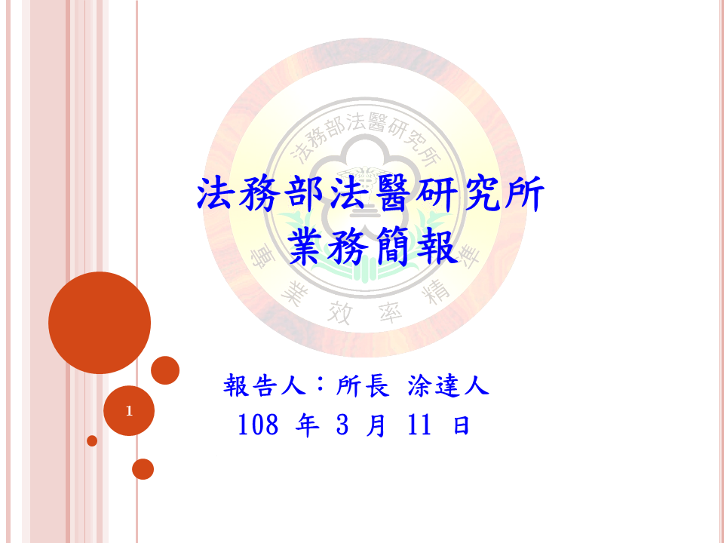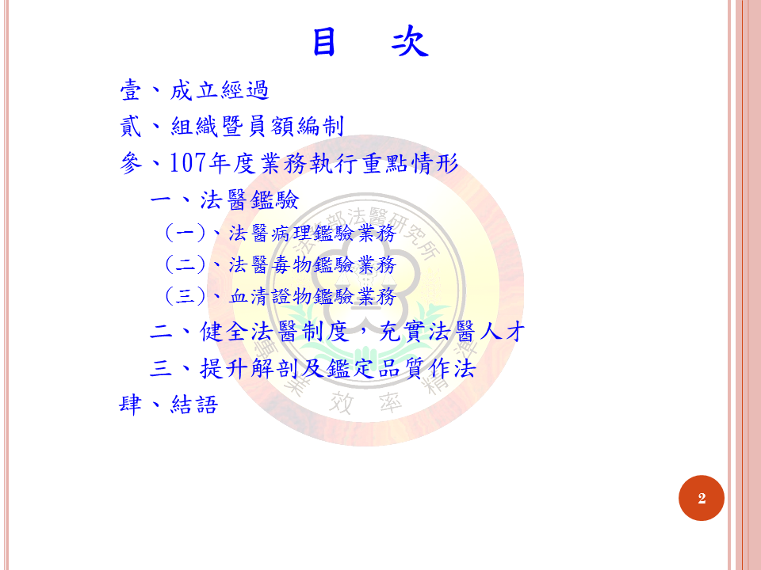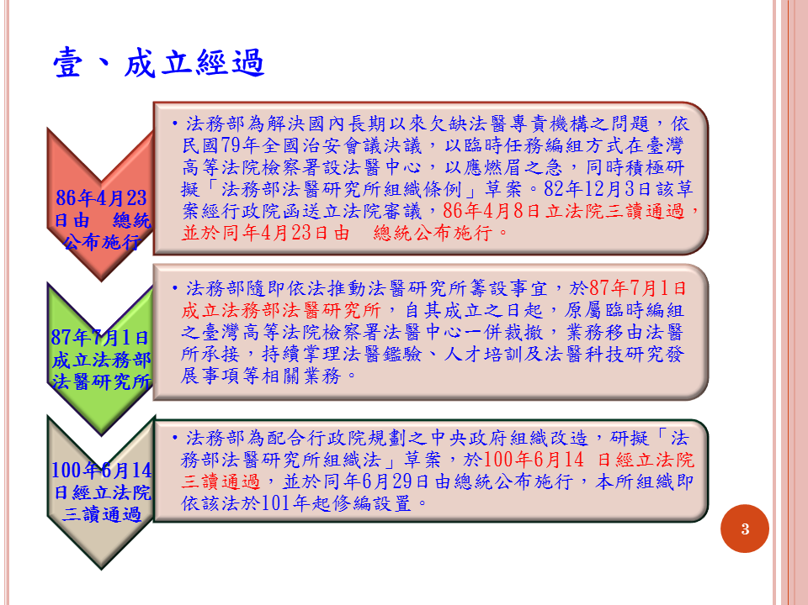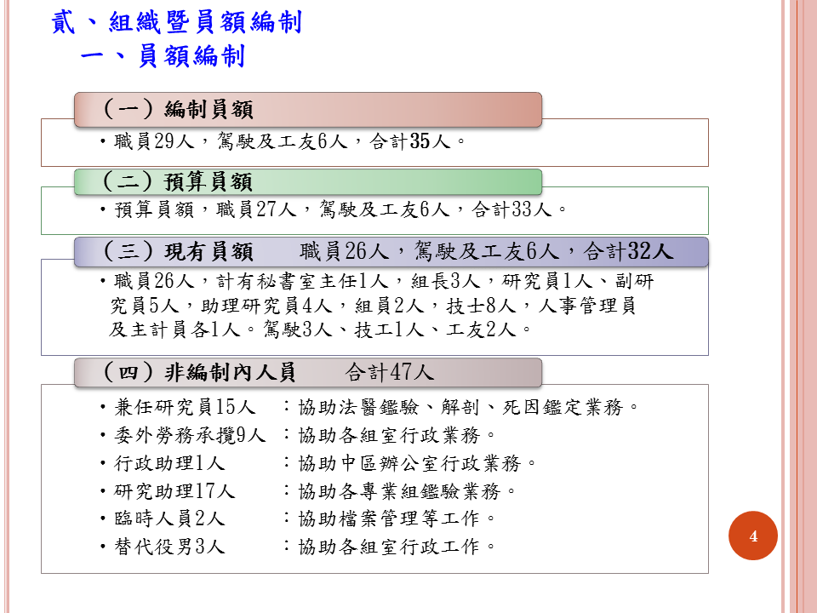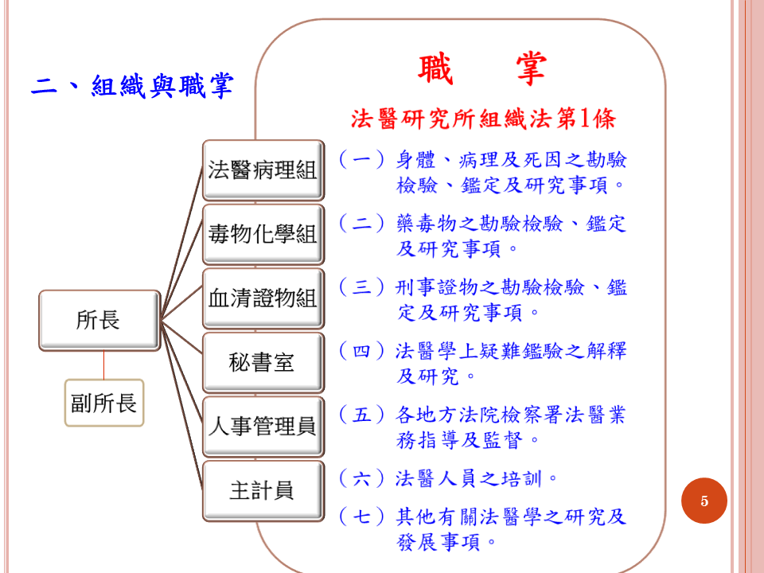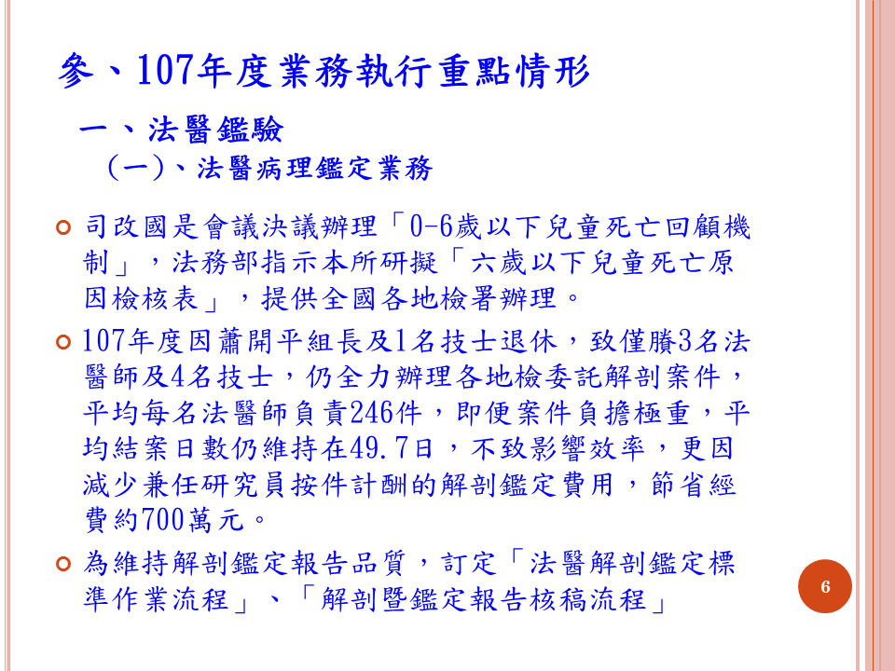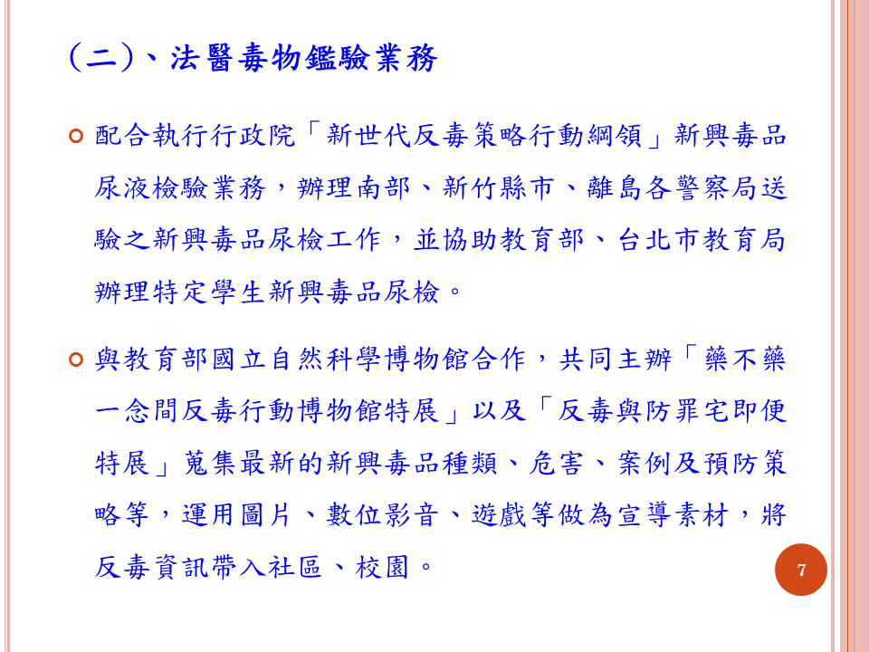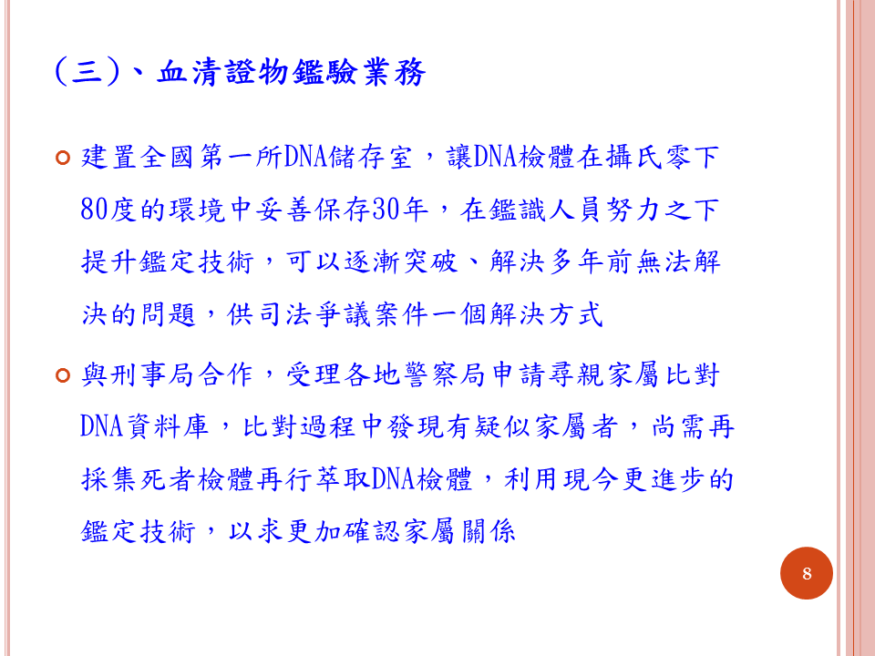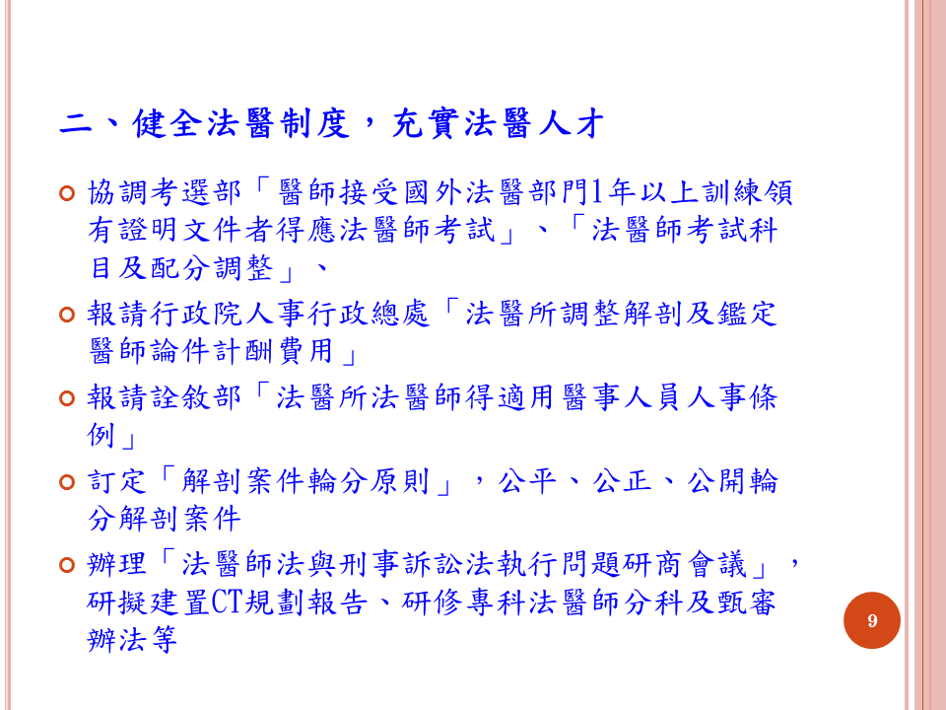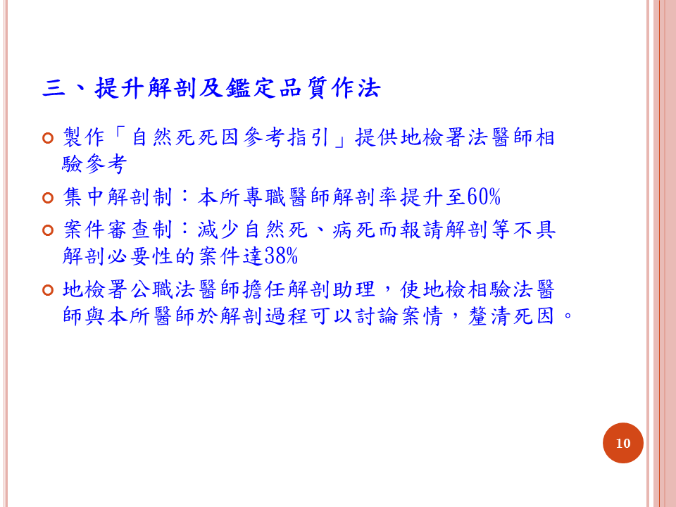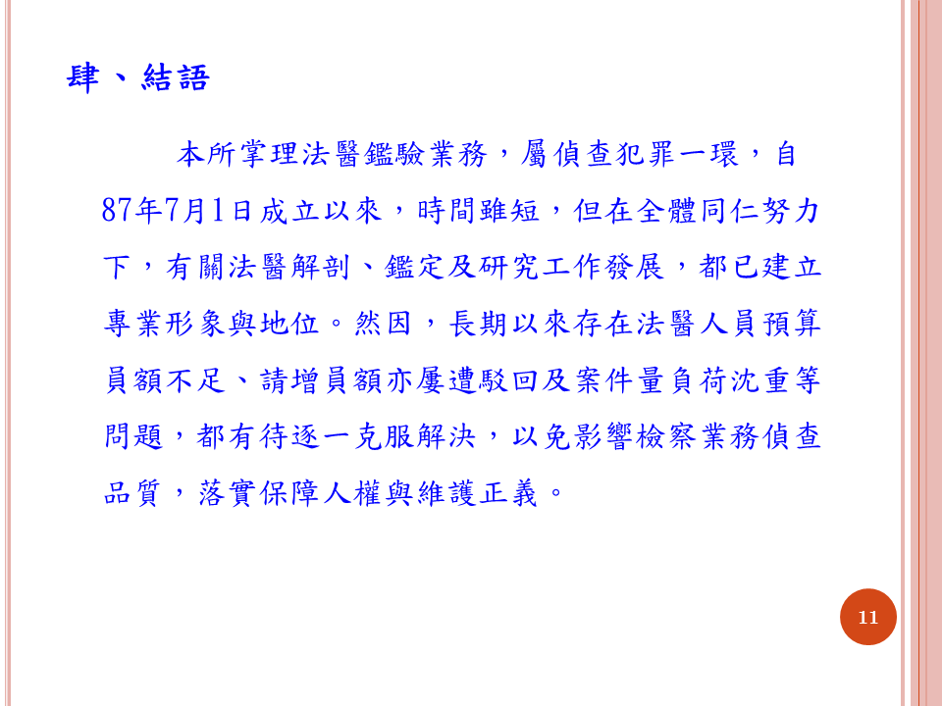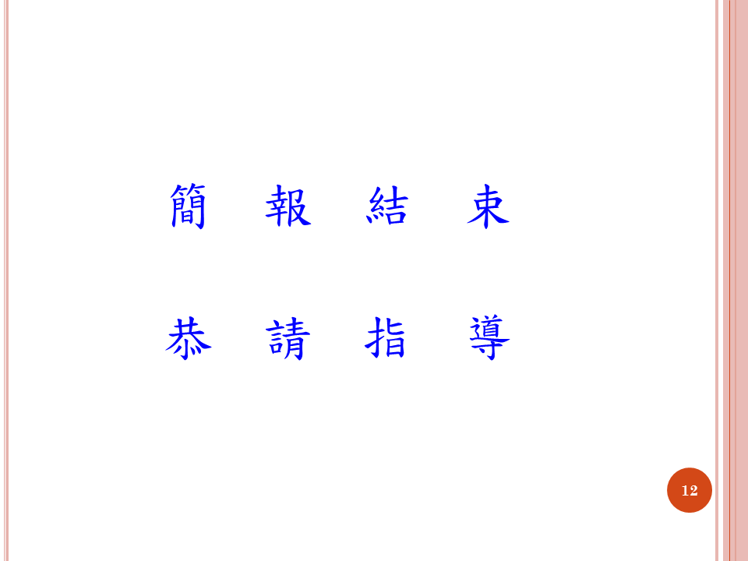

立法院司法及法制委員會考察明陽中學業務概況會議紀錄
一、開會日期：108年04月1日（星期一）上午09時55分至13時
二、開會地點：行政大樓會議室
三、開會事由：立法院司法及法制委員會委員考察本校業務概況。
四、主席：周召集委員春米 紀錄：李秋霞
五、出席人員：立法院 尤委員美女
立法院 管委員碧玲
立法院 鍾委員孔炤
立法院司法及法制委員會 楊主任秘書育純
立法院司法及法制委員會 林薦任科員宗賢
立法院周春米委員 研究室助理簡雅君
立法院周春米委員 研究室助理廖哲暐
立法院尤美女委員 研究室助理陳瑞榆
立法院管碧玲委員 研究室助理蘇正沛
立法院段宜康委員 研究室助理歐名凱
法務部 蔡部長清祥
法務部 陳政務次長明堂
法務部 羅專門委員吉旺
法務部 國會聯絡組侯科員智峯
法務部矯正署 黃署長俊棠
法務部矯正署 蔡科長宗勳
法務部矯正署 溫科長瑞祥
法務部矯正署 黃專員文農
法務部矯正署 劉專員艾旻
法務部矯正署 彭心理師瑋寧

司法院少年及家事廳 謝廳長靜慧
司法院少年及家事廳 彭副廳長幸鳴
司法院少年及家事廳 李法官明鴻
司法院公共關係處 王專員信筆
教育部國民及學前教育署 林組長良慶
教育部國民及學前教育署 蔡教官靜芬
明陽中學 涂校長志宏
明陽中學 賴副校長世洋
明陽中學 施秘書永添
明陽中學 各處室隊單位主管
六、程序
（一）介紹立法委員及各級長官
（二）立法院周召委春米致詞：
法務部蔡部長、司法及法制委員會楊主秘、尤委員、管委員、少家廳謝廳長、彭副廳長、黃署長、涂校長、明陽中學團隊夥伴及立法院委員助理，大家好！很高興來明陽中學參訪，也感謝法務部盡心的準備。從今天司法及法制委員會有民進黨過半委員一起來參與這個行程，就表示我們對這個議題非常的重視。
從年初有關於兒童少年的相關問題，就受到社會的關注，這其實也是長久以來就存在的問題。我們除了關懷兒童少年在被害人這部分的一些權益外，另外，在非行少年或相關虞犯部分，我們也是從法制面及相關層面來關心。今天也很感謝部長特別抽空來陪同我們做考察，也希望透過這個考察了解之後，能夠就一些相關問題，做一些政策及相關配套。很感謝司法院少家廳也關注這個議題，一同來參訪。
明陽中學涂校長以前在屏東擔任過校長，他成立了一個飛夢林的單位來接收中輟生，給他們重新的一個生活。現在他從教育系統到矯正系統，他是有教育家的胸懷及想法，我們希望矯正與教育能夠充分配合，讓矯正署要去關懷的這些少年受刑人，能夠有不同的面貌及不同的處遇，希望今天的參訪能夠非常順利。
（三）法務部蔡部長清祥致詞：
立法院尤委員、管委員、少家廳謝廳長、彭副廳長、司法及法制委員會楊主秘及各位同仁，大家好！非常高興司法及法制委員會今天安排到明陽中學及高雄戒治所訪視，給我們指導。今天利用這個機會，向各位委員報告法務部目前在執行的監所政策。
1、首先我們提出了智慧型監獄的概念，希望透過科技的進步，能夠運用在監獄管理上或安全措施方面，較具體的是，最近執行的遠距行動接見方面，很多親屬要到監所探望受刑人，必須舟車勞頓，甚至遠赴外島，現在我們實施遠距接見方式，透過行動裝置手機，就可以與監所受刑人會面，但必須事先登記、安排，這部分相當獲得好評，現在已經有好幾個機關開始實施，這是利用現代的科技，做智慧監獄的具體措施。另外也透過科技能夠做健康照護，受刑人如果有一些身體上的狀況，也可以登記與遠處的醫院做看診，這是未來較具體的措施。當然還包括監所內安全管理上實施的人臉辨識及電子監控，這些都慢慢的建置起來。
2、我們提出的是援助家庭計畫，原來是有家庭支持方案，透過受刑人家屬經常來探望或寫信或懇親會來關心受刑人，但覺得還是不夠，應該要進一步去了解受刑人的家庭，因為家屬也很想常常來探望，但因為有經濟的壓力，因為受刑人入監之後，原來他可能是家庭的經濟支柱，突然失去了經濟支柱，家屬想常來探望都沒有辦法，因此這個計畫就是看看他的家庭有沒有需要幫助的地方，這也許是做了超過我們份內的工作，但這是一個對社會在這方面的支持，如果能解決他家庭的問題，也是解決一個社會的問題，同時透過多關心受刑人，可以讓受刑人受到親情的召喚，回歸以後就不會再犯錯，減少再犯的機率。這是我們所提出的援助家庭計畫，具體內容就是稱為「及時雨援助收容人關懷家庭方案」，現在已經開始在執行。
3、我們對於攜子入監的女子受刑人的小孩，3歲以下原來是陪著媽媽一起在監受刑一樣，除了有聘請保育員入監輔導媽媽來照顧她的小孩之外，我們覺得這個小孩也應該讓他有機會到外面去跟一般小孩一起受教育。剛好今天4月1日開始實施，有些女子監獄內，她是攜子入監的，我們挑出一個2~3歲適合到外面托兒所去跟一般小孩來做合教的，讓他今天開始可以到外面去受教育，這是一個新的計畫，目前應該也調查清楚，有幾個監所已開始實施。
4、少年輔育院的學校化，也是積極的在進行，透過與教育部及衛福部的合作，最主要的是教育部也支持，預計今年6月就可以揭牌，在下一個學期就可以跟學校一樣，名稱上我們不再稱為少輔院，就稱為誠正中學的桃園分校及彰化分校。因為現在只有兩所少輔院，即桃園少輔院及彰化少輔院。如此整個建置就比照學校，也不必獨立，可以運用現在誠正中學的資源，就可以讓學校化早日實施。也透過教育部的支持，提供我們經費及師資，可以馬上在下一個學期，除了上課時數由原來的23小時提高到35小時外，寒暑假也會安排很多課程，讓它很正常的學校化。
5、再其次，原來受刑人接見的時候，只限於5歲以下的兒童可以陪同家屬一起來接見受刑人，但我們放寬變成12歲以下都可以陪同，不計入他接見的人數，如此，更多的家人一起來探望受刑人，可以發揮更大的親情感召，在他們離開監所以後，也感受到家庭的溫暖，就不會再犯錯，故各監所也配合在接見的場所，要規劃較大的，可以容納3人左右的空間來因應。
6、最後一個報告的是關於女子外役監獄，目前只有中部一個女子外役監獄，我們將推動北、中、南、東都有一個女子外役監獄。所以除臺中之外，我們打算在北部設一個女子外役監分監或南部也設一個女子外役監分監，更進一步，將來在東部也設一個女子外役監獄，這是整個監所業務未來要推動的及目前持續以前邱部長任內推動的一人一床，我們改建、擴建很多監所，只要陸續完成，那一人一床的計畫就可以達到。
以上簡單的報告法務部目前在推行的監所政策，再度歡迎召委及3位委員一起到明陽中學及高雄戒治所來訪視，給我們指導。再一次感謝司法及法制委員會楊主秘及同仁一起來指導，祝大家收穫滿滿，也能夠從委員這裡得到改進的建議，讓我們一步一步的把監所業務做的更好。
（四）明陽中學業務簡報：（略）
（五）實地考察少年受刑人矯正教育實施現況
（六）綜合座談
七、綜合座談
（一）周召集委員春米：
感謝部長、政次及在場與會各位來賓，今天很難得有此機會來參訪，對明陽中學的整個制度及相關資源、配備，大家都有一些比較更清楚的認識，難能可貴的是感謝矯正署在這部分所做的配合，明陽中學基本上還是希望把它放在教育的系統，矯正署也從這個方向去做，我們也接納了有關教育的部分，從教育的源頭這個方向來做相關配套設計。
早上校長也講到一個很重要觀念，也難得有相關的資源配合，因為明陽收了160幾位學生，相較於法定容額，相較於其他學校，學生的人數算是較少的，也很欣慰有這樣的狀況，不希望有太多學生進來，所以有這樣一些相關條件的配合，在個案上，學校無論是從矯正部分或教育部分，大概從個案或者比較針對性、具體的一些設計，來提供給學生更好的矯正或教育的方向，這是今天感受很欣慰的地方，但還是有很多部分可以再來探討。感謝法務部及矯正署在這部分能確立這個方向，畢竟這是一個學校，我們就讓學生來完成之前在正常或一般社會上無法完成的學校教育，在這裡不要給他們太多一般監獄管教的觀念及處遇，希望從教育方面來做，可以結合更多社會資源，來一起努力，立法院部分，對於預算絕不會刪減。
今天知道學生一餐預算27元，實在是不多，經署長解釋，我們有層層管考，應該也可以確保學生在飲食上的營養及品質。這是今天初步的觀察，接下來歡迎各位委員、委員會或司法院與會人員是否再提出一些意見來請教矯正署或涂校長。
（二）尤委員美女：
主席周委員、部長、次長、校長及所有與會來賓，今天參觀明陽，真的很感動，也的確不容易，要面對這些青少年受刑人，讓他們如何能夠復歸社會，這是最困難的。但非常慶幸明陽中學從上一任校長陳宏義，到現任涂校長，都有著一些翻轉教育的概念，我覺得一件事情要做好，就是一個思想及一個態度，具備這兩個，相信明陽一定可以越來越好，以下有幾點想要請教：
1.在參訪過程中有提到，因為他們是受刑人，有些可能還牽涉到其他案件，且還在審理中，是不是會有一些借提的問題，借提之後會到哪裡去，時間會有多久，在這裡會不會影響他們學業，校長在處理這些業務上，是否有需要協助的地方。
2.在參訪過程中，看到經常會有階梯，校內有無身障的受刑人，如果有，他們在面對這樣的無障礙空間，如何去改善，或是有一些措施去處理。
3.有看到女性受刑人，因為吸毒，精神上已經出現狀況，這些受刑人其實很多是在社會漏接的部分，有的可能是吸毒，可能是酒癮等，對社會非常的不信任，在這裡是非常需要一些特殊教育的資源進來，特教是教育部在教育體系最擅長的，在矯正體系是比較缺乏的。在此區塊，不知道資源夠不夠，或是教育部、衛福部如何去協助。
4.參訪過程中，未見鎮靜房、獨居房或是考核房，對於行為偏差學生，剛進來囚情一定不是很穩定，由於不信任，所以你跟他講什麼都沒有用，面對他們在搗蛋的時候，會如何處理，目前處理的情況為何？
5.飼養錦鯉魚的部分，是很好，但並不是唯一是一個技職，它是一個引子，從這樣一個引子，帶出與菜共生，甚至整個自然資源的回復，整個有機原料的處理等。這樣的精神，與外面最夯華德福教學，從做中去學，從這裡面去學到物理、化學、數學等，就像華德福學校找原住民教他們怎樣蓋涼亭，蓋涼亭時就知道要怎樣不會讓柱子倒下來，要讓柱子不會倒下來，就必須去學數學、物理、化學的東西，當有動機去教這些時，他們就會覺得很有興趣，這樣可以發展出無限的各種可能及多元的學習方式。再次肯定明陽中學，在矯正區塊慢慢往前走，很高興聽到部長對整個矯正、監獄的改革有七項德政，但宣傳不太夠，要多一點宣傳。矯正區塊慢慢的符合聯合國所謂正常化的原則，因為不可能讓他關一輩子，都要回歸社會，怎麼樣讓他回歸社會，這是最重要的。
（三）鍾委員孔炤：
感謝部長、召委、署長及與會各位來賓，今天能再踏進明陽，之前就來過，之前在高雄市政府勞工局當局長，所以跟監所都有做過一些就業媒合，當時出發點就是為了幫助受刑人，無論是內部的訓練，包括踏入社會的就業，最起碼可以減輕他心理上要負擔家計的壓力。時間大概都是在受刑人要出獄的前一個月，甚至二個月前，我們都會在監所辦媒合，最主要的重點還是在於他們進來後，後續的一個家庭的協助及幫忙，能夠讓他們快速的找到工作。當時我們也跟燕巢看守所合作過電焊班，電焊班基本上就是焊條，焊條確實有它的困難性，因為它可以當作武器，當時是認為高雄市是屬於重工業、金屬業，電焊確實非常缺乏，電焊工的成熟度大概是從17歲~40歲，這段期間是它最成熟的階段，20歲是最穩定的，超過一定年齡，手會抖，相對的，在焊接時線條就不會那麼漂亮，就會容易裂，還好當時高雄縣有一些企業主願意協助幫忙，重點不在於這些班，重點在於這些班設置之後，能夠幫助這些受刑人，所以如果你問他們，你進來1年，1年半之後你會想到什麼？他可能進來要3年，1年半之後他要出獄，那我們給他做了什麼改變，我們給他的改變，是像騎摩托車一樣，突然間轉彎，還是說在這3年當中，是一種像大船入港，在轉彎的時候，都是慢慢、慢慢的轉，那是一種動能的改變，讓他真正踏入社會時，確實不會在這裡再見。對於這些年輕朋友，怎麼去改變他們，未來應該是敞開他的胸膛，我們裡面設了3個點，但是少了一個信任，是對我們輔導老師的信任，或對我這個志工老師的信任，當他可以把胸膛打開的時候，無論在訓練或老師的輔導上會幫助很大。老師幫助他們把心靈打開，彼此能夠信任。這些年輕人看似單純但是又很複雜，如此就不容易處理。面對這種單純又複雜的年輕人，我們花的心力會變的更多，相對的，我們付出也會更多，但是我相信，未來後續的收穫也會更多，在此與大家教學相長。
（四）少年及家事廳彭副廳長幸鳴：
召委、尤委員、鍾委員、部長、次長、署長及各位夥伴大家好，感謝立法院這次能夠邀請相關人員到此，度過一個讓大家都非常感動的上午，尤其是邀請司法院、教育單位的人員一起來參與。就如同周委員所說，雖然這是一個少年監獄，但是是用一個教育的理念來做相關的設施。要藉這個機會，感謝立法院的關注，也要特別感謝部長在少年矯正學校的改制，迢迢之路走了這麼多年，從民國86年少事法制定以來，88年成立兩所矯正學校之後，各界人士不斷的努力，最近在部長的政策決定之下，這件事情有了曙光。在今天整個過程當中，除了政策的決策之外，在校長的簡報當中，比較少提到特教生的部分。現在整個教育體制，還有孩子回到社會上有關精神問題的部分，可能是未來我們整個社會將會面對的問題，所以孩子在這個場域當中，雖然校長的簡報中說到：青少年一旦犯罪服刑之後，即失去了正規教育的機會。其實我參觀了一個上午之後，覺得有可能是找回了教育的機會，因為孩子哪裡都不能去，在這個場合，我們補足他原來不論是國教或是特教的不足，這都是一個非常珍貴的機會。也如同校長所提，現在的刑期越來越短，所以我們教育的策略及方向可能也要越來越快，我們無法慢慢的來，整個矯正教育要隨著社會的需要，一直不斷的做檢討，讓孩子在出校的那一刻，它的效能是符合復歸社會所需的。
非常高興聽到部長有宣示未來幾個獄政的方向，包括家庭的支持。獄政的服務能夠延伸到家庭支持的部分，就如同我10多年前到韓國參觀他們少年矯正學校，在他們的場域當中，甚至有一個家庭宿舍，那是家長來探視孩子的時候，可以讓他們跟孩子在那裡共宿一晚，讓孩子感受到家庭，可能會是他們很珍惜的機會，這一點希望也是一個可以考慮的方向。
尤委員有提到法院受刑人借提的問題，在106年也因為立委的關心，當時在106年2月2日司法院也曾經發函，提醒各位法官能夠因為因案借提少年受刑人時，案子要儘速審結，讓孩子再回到教育的場域，這部分我們已經有相當的注重。如果說未來還有孩子經過長期借提在外，沒能返校的狀況，也希望校長能夠告訴我們，讓我們能夠做適時的提醒，否則，我們是沒辦法了解這樣一個狀況。
另外有關證照的部分，因為證照對孩子來講，已是他們出社會之後，可以馬上立足的一個起點，就如同鍾委員所提電焊班，我們之前在感化教育的一個孩子，在拿到電焊的執照出去之後沒多久，他一個月的薪水是6萬6仟元，所以孩子再也不會接受他那些朋友的召喚，因為他已經定著在他的專業上面，如果這些各式各樣的證照，能夠在這樣的場域裡面，也能夠讓他們得到一個成就感的話，對提高復歸感是很有幫助的。
如同鍾委員所說，我們的轉變如果是像摩托車這樣急速轉變的話，有可能轉出去很快又轉回來，但是如果利用動能慢慢、慢慢的轉，孩子的轉變是潛移默化的。如果能夠讓一個孩子復歸社會，變成一個正常的納稅人，可能我們對犯罪支出的成本就不會這麼多，對整個社會來講，意外也會減少，這是一個功德事業。
（五）國教署林組長良慶：
針對有委員垂詢如何與矯正機關做特教資源的服務，在此作幾 點說明：
1.目前國教署與矯正署兩個機關已經有在共同推動「教育部國民及學前教育署對少年矯正機關特殊教育工作小組」，這個小組每半年召開一次會議，會針對目前兩校兩院在特殊教育的需求、遭遇困難之處，在這個平台來擬訂改善策略。
2.目前國教署也因應兩校兩院相關輔導人力，研訂一個補助矯正學校的要點，有了「國教署補助辦理矯正教育作業要點」，對於兩校兩院特殊教育的經費上及人力上的補助，就有了法源依據，這部分已經在進行。
3.在今年1、2月間，國教署研特組亦針對矯正學校特殊教育輔導諮詢部分，擬定一個實施計畫，此實施計畫中，也針對個別化教育IEP的擬定、落實及檢核，都有與兩校兩院間做一個了解及需求上的協助，所以基本上目前國教署態度很清楚，就是只要盤點到署裡能夠協助的事項，國教署會全力配合協助。
（六）法務部蔡部長清祥：
非常感謝周召委今天特別安排到明陽中學，給予我們指教。剛剛尤委員也說，我們要做少年矯正，很重要的是想法要改變。過去的想法，一直覺得說這個很難推動，現在我們就改變想法，我如果要推動這一項，有多少困難，困難要怎麼去解決，想法改變以後，你的態度就會很積極的要去推動它，很多政策才能夠這樣一步一步的往前推，就是大家的想法改變，態度也更積極，困難就一一的克服了。
今天周召委安排這樣的參訪，讓各位來了解我們現在整個矯正系統的改變，這個翻轉對我們同仁是一個大的動力，如同鍾委員所說，輔導人員要建立與同學的信任關係，如果建立好信任關係，他就願意把心中的話講出來。今天他為什麼會犯錯，一定有什麼結沒有打開，我取得他的信任之後，能夠帶領他往正確的方向走，未來少年犯就不會再犯錯，對社會就增加一個安寧的機會，不會再變成成人犯，而造成社會的困難。所以我們少年的輔導同仁責任重大，一定要想辦法帶領他走向正確的道路，早一點讓他能夠覺悟的話，將來才不會一錯再錯，這是我們的責任，也是上天給我們機會，我們一定要好好努力，做好少年矯正工作。
（七）明陽中學涂校長志宏：
1.有關IEP及特教的議題，本校有一位肢障，他的障別是身障，但是他是手指頭，倒沒有行動不便的問題，不過，這些建築在早年並未設計無障礙空間，這部分是我們還要去做改善的，因為未來難保不會有需求。
2.有關IEP個別化的服務，本校167個學生，其實每一個都是特教生，某種程度是廣義的特教生，所以我們的服務必須要用單一個案來看，不能像學校管理一樣，全體一致。因為裡面有非常大的差異，包括性格或學業成就，各方面都是要個別來看，才能更細緻。也謝謝召委所提，以教代管、要加強社會資源持續的投入，我們會把這件事情放在心上。
3.另外有關借提部分，如果有問題，我們會立即反映，倒是借提過程當中，有時回來會帶一些不該帶的東西，有時不知何時出現的，當然我們的身檢要注意，回來的時候要注意檢查，借提期間要請法警特別注意。
4.有關尤委員提到藥癮造成的一些思覺失調部分，是很麻煩的問題，剛剛對應到鍾委員所說的信任，有時候你想對他信任，但是對於思覺失調的人，你去跟他信任，大概就是準備被傷害，他什麼時候要傷害你，不知道，我們只能說信任必須在一般正常的案例，但是現在有越來越多因藥物或酒或思覺失調的個案，在管理上，我們必須做到兼顧人權，也要兼顧安全，這是我們要去拿捏的，我們會注意，也謝謝尤委員的勉勵。從一個主題式的教學，建立孩子生態、生活及生產的觀念，這個三生有幸，能夠讓他在這個觀念當中，活出自己的價值，我們會做主題式教學的持續。
5.關於證照及家庭支持的共宿機會，以前我做中輟生有共宿，中輟生在飛夢林有一個房間，提供給孩子家庭，有時爸爸不在，長時間在外面打漁，好不容易從斯里蘭卡回來，好久沒看到孩子，過來飛夢林住一個晚上，是有很大的效果。這裡是不是可以做，我們再研究。
（八）法務部矯正署黃署長俊棠：
1.召委、尤委員、鍾委員、部長、次長大家午安，剛剛尤委員提的一些問題，我們一定會再精進，包括身障措施，在這次署務會報上，已經成立一個小組，檢視看看要如何將它集中在哪一個機關，矯正機關因為現在人滿為患，過於擁擠，所以必須要有一個專業的專區來處理，這部分已經成立一個專責小組。
2.關於特教部分，之前明陽有陳報一個特殊個案要移監，署裡是反對的，因為明陽才有專業的特教老師，當然到其他單位，還是有心理師來做處理，但有些還是要做治療，治療的部分，會由醫師來做處置，這是我們必須要去做精進的地方。
3.關於鎮靜部分，目前小孩子我們不贊成採用監獄行刑法所規定違規處理的模式，就是用靜思的一個方式，但是要兼顧他就學整個時間上的安排。
4.剛剛委員也問到本署太陽能的部分，本署總共包括26個單位，目前有規劃要做太陽能，總面積大概13萬2仟4佰95平方公尺，可以發電度數預估是1,654萬度，已經完成的有16個單位，2個單位在建置當中，目前總共已經完成有9萬5仟9佰40平方公尺，1,280萬度，這是目前的狀況。
5.前2天到澎湖監獄，它的發電度數可以到180萬度，足足可以讓澎湖監獄自己用，一年度可以多餘50萬度，基本上，這是採公開招標，南部大概是盈餘的13%，北部是8%左右，都要繳國庫。我們希望將來各單位發電所產生的一些回饋，能夠給機關使用，如此每一個機關投入的心力會更好，進而發展出「光電設施維運技能訓練班」，就是培養一些將來出去以後可以從事太陽能維修的從業者，目前已經有3個單位開辦「光電設施維運技能訓練班」，開始在外面自主監外作業，在服刑當中考核不錯的，他可以出去外面受雇於這家公司，來做維護的工作。
6.目前矯正機關已經在轉向$，$從過去的戒護管理模式，走向復歸的模式，各項處遇都定位在專業性，包括去年實施的「科學實證之毒品犯處遇模式計畫」，這是一個系統性的。今年也開始研究酒駕的區塊，也是要系統性、專業模式的處理。所以今年有增加66位心理師，46為個案管理師，會在各單位做個案管理。將來我們獄政也希望朝向個案管理來做各種規劃，包括未來在矯正機關內要受哪一項處遇，甚至於要回去之前，要怎麼樣去做他將來復歸的各種計畫，我們都希望能夠更為精進。過去都一直朝比較著重在管理，這又牽涉到蓮花理論，我一直把矯正機關比喻成一朵蓮花，衛生醫療是基本的花托，長的肥碩，花瓣就會長的艷麗，花瓣就是一些我們的技能訓練、各項專業處遇等，就能夠把整個矯正的功能呈現出來。矯正也有矯正的理念，包括我們的核心理念-信、望、愛、幸福，都是我們從裡面發展出來的。要讓收容人能夠提升自信心，能夠對未來有希望，了解什麼叫真愛、關懷、做付出，然後去追求幸福，這是一個整體的配套措施。我也一直勉勵同仁，要有宗教家的情懷，教育家的態度，也就是要能夠博愛，因為我們來源不是我們能夠選擇的，必需要去接受，要博愛，要有教育家的態度，要有教無類。未來我們希望朝4個化精進，就是現代化、人本化、科技化及專業化，希望有更多資源進來。目前已成立一個研發小組，整個矯正未來走勢要怎麼做，各種處遇都要由小組來做各項處遇的提供，也希望各界專家學者，能夠提供我們更多的思考模式，或是更多的精進模式，希望盡量把矯正這個區塊加以提升。
八、散會。

立法院司法及法制委員會考察法務部矯正署高雄戒治所業務概況
會議紀錄
- 開會日期：108年4月1日13時48分
- 開會地點：法務部矯正署高雄戒治所二樓會議室
- 開會事由：立法院司法及法制委員會考察本所業務概況。
- 主席：周召集委員春米 記錄：楊尚峯
- 出席人員：
立法院 尤委員美女
立法院 鍾委員孔炤
立法院 研究室助理簡雅君
立法院 研究室助理廖哲暐
立法院 研究室助理陳瑞榆
立法院 研究室助理蘇正沛
立法院 研究室助理歐名凱
立法院司法及法制委員會 主任秘書楊育純
立法院司法及法制委員會 薦任科員林宗賢
法務部 陳政務次長明堂
法務部 羅專門委員吉旺
法務部國會聯絡組 侯科員智峯
法務部矯正署 黃署長俊棠
法務部矯正署 溫科長瑞祥
法務部矯正署教誨處遇科 蔡科長宗勳
法務部矯正署教誨處遇科 黃專員文農
法務部矯正署毒癮戒治科 彭心理師瑋寧
法務部矯正署 劉專員艾旻
教育部國民及學前教育署 林組長良慶
教育部國民及學前教育署 蔡教官靜芬
法務部矯正署高雄戒治所 黃所長金章
法務部矯正署高雄戒治所 黃秘書冠諭
法務部矯正署高雄戒治所 梅科長英強
法務部矯正署高雄戒治所 陳科長柏樸
法務部矯正署高雄戒治所 劉科長旌成
法務部矯正署高雄戒治所 劉主任素琪
法務部矯正署高雄戒治所 趙主任芳靜
法務部矯正署高雄戒治所 侯專員漢家
- 程序
- 考察法務部矯正署明陽中學，結束後接續前往法務部矯正署高雄戒治所考察。
- 考察少年觀護處遇、受觀察勒戒人處遇及受強制戒治人處遇。
- 法務部矯正署高雄戒治所簡報：（略）
- 綜合座談。
- 綜合座談
- 周召集委員春米：
首先有一個問題先請教一下黃所長，觀察勒戒人、受戒
治人及受刑人舍房是如何分配？幾人為1房？
- 高雄戒治所黃所長金章：
跟委員報告觀察勒戒人、受戒治人與受刑人是分別收容
的，原則上以12人為1房，若超過12人則給予輔助床。
- 周召集委員春米：
次長、尤委員、鍾委員、署長、所長及各位夥伴們
大家辛苦了，今天黃所長的報告聽起來好像是在講給法
務部聽的，就是要一些資源，還有一些預算的支撐，這
個也是正確的方向，因為必須也要確保這些硬體的資
源，硬體的設備完善，讓受刑人、觀勒人、跟戒治人這
些朋友們，能夠得到一些基本人道上的處遇，這個部分
也希望法務部評估之後能夠作一些幫忙或協助。
毒品案件問題在台灣社會已經是大眾都非常關注
的問題，只是解決的面向很多，戒治所作為最終端、最
下游的機構，所擔當的責任也是很沉重的，還是希望醫
療的資源、醫療的部門，在強制戒治或者是觀察勒戒又
或者是給予受刑的處罰後，還是要相關醫療資源來進
駐，那我想法務部在這一部分也是敞開雙手的，只是行
政院有關醫療資源衛福部的業務也是剛起步，還沒有很
完善，我想我們司法及法制委員會，會持續來追蹤跟關
心。
今天非常謝謝法務部，還有矯正署及戒治所等相關
單位同仁的努力跟準備，也讓我們有一些觀察跟收獲。
- 尤委員美女：
因為時間的關係，這裡非常謝謝高雄戒治所黃所長剛剛的報告，那所長剛剛有談到戒治所裡有觀察勒戒98人、戒治人有85人，有那麼少人嗎？
- 法務部矯正署毒癮戒治科彭心理師瑋寧:
報告委員，毒品受刑人全國約2萬8千多人，會不會被裁定為受刑人，那是按照他是不是第一次被裁判，還是他是5年後再犯，是這兩個途徑，他可能會被裁處戒治，法規認為裁處戒治是一個治療，先觀察勒戒評估有無繼續吸食傾向，有的話就進入戒治所。
- 周召集委員春米：
尤委員的意思是說，我們現在知道的監獄有一半是毒品犯跟酒駕的收容人，而我們戒治所這邊是收容6百多人，包括觀察勒戒及受戒治人，那我們差不多有1至2萬人的毒品犯，這樣子我們的監獄是怎麼容納的？
- 法務部矯正署毒癮戒治科彭心理師瑋寧:
以目前來說是分布在各個機關，共48所監獄收容毒品犯，監獄及看守所毒品犯是比較多的。
- 法務部矯正署黃署長俊棠：
跟委員補充報告，我們觀察勒戒人全國總共約385位，
戒治人全國總共約365位左右，這個是分別收容於全國4
個專責的戒治所，而受刑人當中有2萬8千人左右是屬
於毒品犯，且有牽涉到其他的刑案，總共佔所有監獄受
刑人的一半；2萬8千多名裡面有1萬1千名左右是單純
施用毒品，以上補充報告。
- 尤委員美女：
單純施用毒品的受刑人是不用戒治的嗎？
- 法務部矯正署黃署長俊棠：
毒品受刑人是已經經過觀察勒戒及強制戒治完成後，再
行施用毒品者，那就是判處徒刑了，大概就是這三個階
段。
- 周召集委員春米：
謝謝大家，我們還有很多事需要關心的，那麼我們今天
的考察就到這裡結束，謝謝大家的參與。

- 散會(14時20分)

